Esercizio n.1

Semplificare la seguente tabella secondo la prima forma normale:
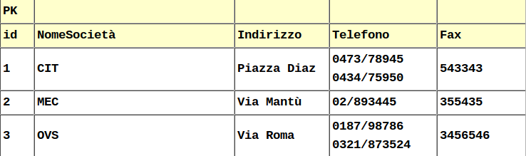
ID | NomeSocietà | Indirizzo | Telefono | Fax
1 | CIT | Piazza Diaz | 0473/78945 | 543343
2 | CIT | Piazza Diaz | 0434/75950 | 543343
3 | MEC | Via Mantù | 02/893445 | 355435
4 | OVS | Via Roma | 0187/98786 | 3456546
5 | OVS | Via Roma | 0321/873524 | 3456546

Tabella in prima forma normale:
Non si può applicare la seconda forma normale perché la chiave è monocampo

Esercizio n.2

Semplificare la seguente tabella utilizzando la seconda forma normale
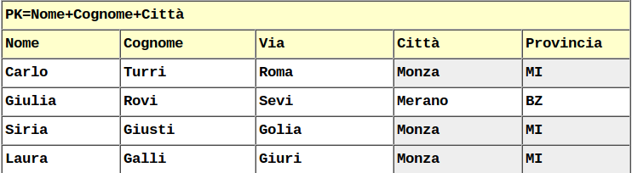

Città | Provincia
Monza | MI
Merano | BZ

Nome | Cognome | Via | Città
Carlo | Turri | Roma | Monza
Giulia | Rovi | Sevi | Merano
Siria | Giusti | Golia | Monza
Laura | Galli | Giuri | Monza

Esercizio n.3

Normalizzare la tabella utilizzando la terza forma normale:

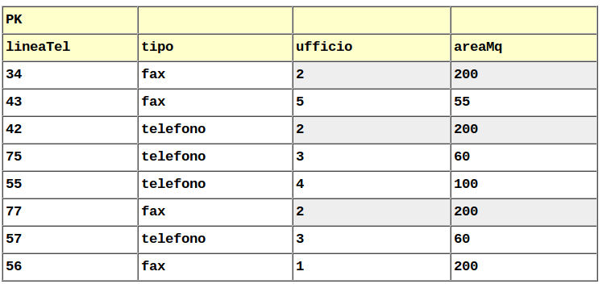
Tutti gli attributi non chiave devono dipendere solo dalla chiave primaria lineare

- areaMq non dipende da LineaTe1

- Non c’è la seconda forma normale

- La chiave non la cambio, vado subito alla terza

Ufficio | areaMQ
2 | 200
5 | 55
2 | 200
3 | 60
4 | 100
2 | 200
3 | 60
1 | 200

LineaTe1 | tipo | ufficio
34 | fax | 2
43 | fax | 5
42 | telefono | 2
75 | telefono | 3
55 | telefono | 4
77 | fax | 2
57 | telefono | 3
56 | fax | 1

Esercizio n.4

Si consideri il seguente schema relazionale:
Vendite(Commesso, Negozio, Città, Data, CodiceProdotto, Taglia, Colore)
Prodotti(CodiceProdotto, Taglia, Colore, Prezzo)

Supponiamo che:
- Ogni commesso lavori in un solo negozio
- Ogni negozio si trovi in una sola città
- Un dato prodotto abbia sempre lo stesso prezzo
- Ogni prodotto sia disponibile in più taglie e colori

Dopo aver specificato le chiavi delle relazioni, dire se lo schema è in terza forma normale e se non lo è, decomporlo.

Negozio(Negozio,Città)
Lavora(Commesso, Negozio)
Vendite(idVendita,Negozio, data, codiceProdotto)
Prodotti(CodiceProdotto,Taglia,Colore,Prezzo)
Esercizio n.5

Data la seguente tabella, individuare le eventuali anomalie
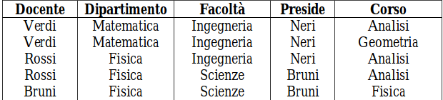
Portare lo schema in terza forma normale

Anomalia inserimento per esempio Ingegneria ha come preside Bianchi in una colonna e Neri in un’altra; anomalia di aggiornamento se cambia il preside o il docente, anomalia di cancellazione se si cancella i docenti Verdi e Rossi

Preside | Facoltà
Neri | Ingegneria
Bruni | Scienze

Facoltà | Dipartimento | Corso | Docente
Ingegneria | Matematica | Analisi | Verdi
Ingegneria | Matematica | Geometria | Verdi
Ingegneria | Fisica | Analisi | Rossi
Scienze | Fisica | Analisi | Rossi
Scienze | Fisica | Fisica | Bruni

Esercizio n. 6

Data la seguente tabella rappresenta contenente alcune informazioni sui prodotti di una falegnameria e i relativi componenti.

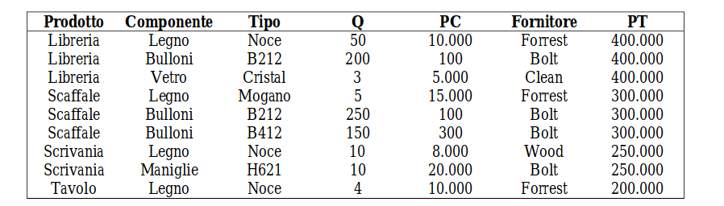
Vengono indicati: il tipo del componente di un prodotto (attributo Tipo), la quantità del componente necessaria per un certo prodotto (attributo Q), il prezzo unitario del componente di un certo prodotto (attributo PC), il fornitore del componente (attributo Fornitore) e il prezzo totale del singolo prodotto (attributo PT).
Normalizzare la tabella specificando in quale forma normale è stata portata.

Prodotto | Fornitore | Tipo | Q

Tipo | Componente

Componente | Tipo | Fornitore | PC

Prodotto | Componente | Tipo | PC | Fornitore
Esercizio n.7

Data la seguente tabella, la chiave di questa relazione è costituita dagli Titolo Autore Genere Copia Scaffale Sattributi Titolo e Copia, e su di essa è definita la dipendenza
Titolo → Autore Genere.
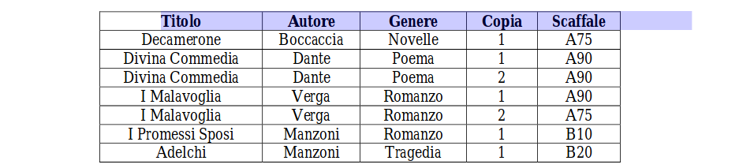
Verificare se lo schema è o meno in terza forma normale e, in caso negativo, decomporlo opportunamente.

Scaffale | Copia | Titolo
A90 | 1 | Divina Commedia
A90 | 2 | Divina Commedia
A90 | 1 | I Malavoglia
A75 | 1 | Decamerone
A75 | 2 | I Malavoglia
B10 | 1 | I Promessi Sposi
B20 | 1 | Adelchi

Titolo | Autore | Genere
Decamerone | Boccaccio | Novelle
Divina Comedia | Dante | Poema
I Malavoglia | Verga | Romanzo
I Promessi Sposi | Manzoni | Romanzo
Adelchi | Manzoni | Tragedia

Esercizio n.8

PRODUZIONE( CodiceComponente, Fornitore, CodiceProdotto, PrezzoProdotto, SedeProduzione, ResponsabileSede)

Normalizzare la tabella.

PRODUZIONE(CodiceComponente,Fornitore,CodiceProdotto,PrezzoProdotto,SedeProduzione,ResponsabileSede)

CodiceComp | CodiceProd | Fornitore | PrezzoProd | SedeProd | RespSede
A1 | TavoloBingo | Gino | 8000 | Ceva | Alessio
A2 | TavoloBiliardo | Pino | 9500 | Ceva | Alessio
B3 | TavoloBingo | Pino | 8000 | Ceva | Alessio
A2 | SediaDondolo | Gino | 3000 | Cuneo | Fasano

CodiceProd | PrezzoProd
TavoloBingo | 8000
TavoloBiliardo | 9500
TavoloBingo | 8000
SediaDondolo | 3000

CodiceComp | Fornitore
A1 | Gino
A2 | Pino
B3 | Pino
A2 | Gino

SedeProd | RespSede
Ceva | Alessio
Cuneo | Fasano

CodicePros | SedeProd
TavoloBingo | Ceva
TavoloBiliardo | Ceva
SediaDondolo | Cuneo

Se effettuo la decomposizione in:
R1(CodiceComponente, Fornitore, SedeProduzione)
R2(CodiceProdotto, PrezzoProdotto, SedeProduzione) R3(SedeProduzione,ResponsabileSede)

R1, R2 ed R3 sono in terza forma normale?

Sì

